Задача по физике БУКВЫ В ФОРМУЛАХ РАСПИСАТЬ ЧТО ЗНАЧИТ КАЖДАЯ БУКВА
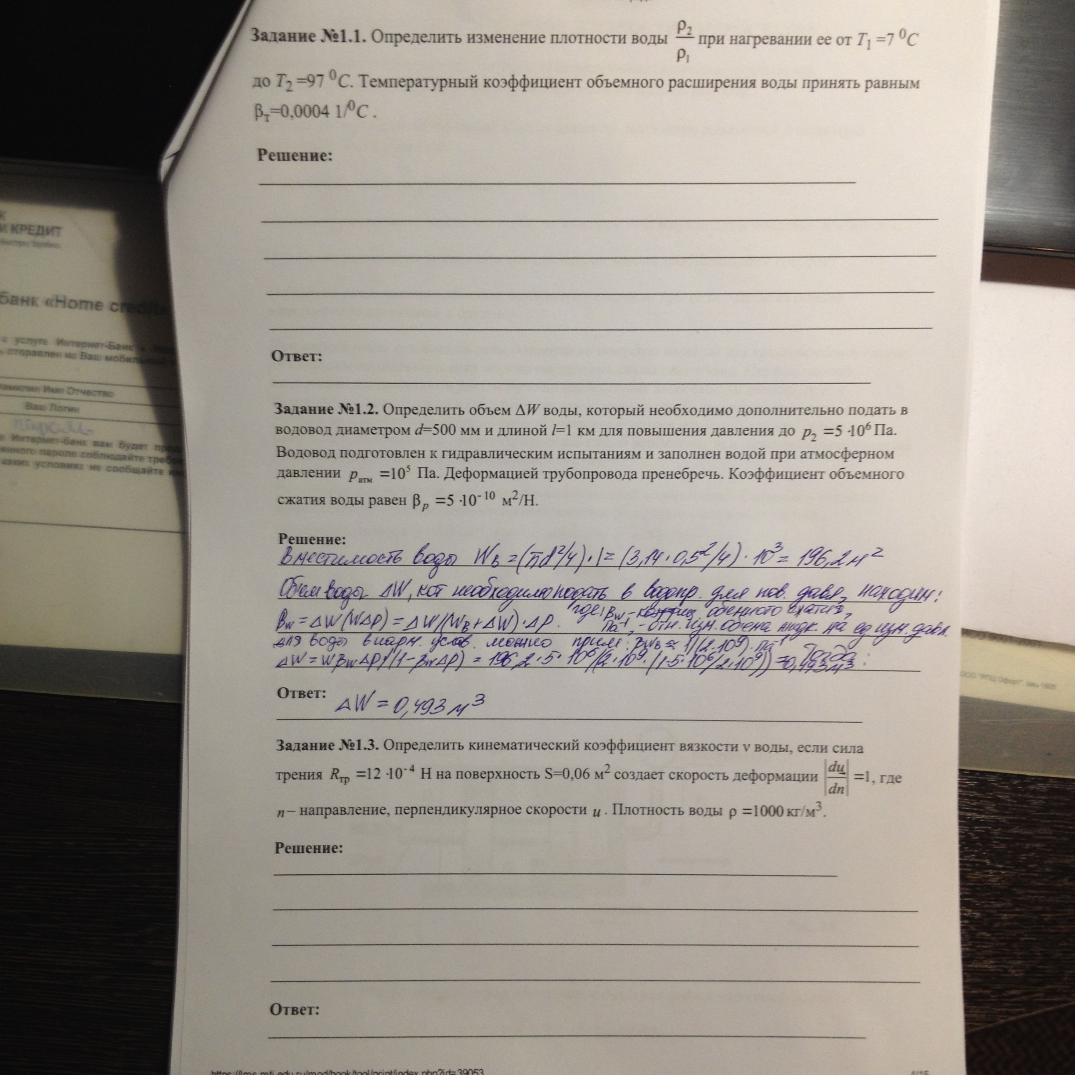
Задание №1.1. Определить изменение плотности воды ρ2/ρ1 при нагревании её от T1 = 7°C до T2 = 97°C. Температурный коэффициент объёмного расширения воды принять равным β = 0,0004 1/°C.

